**集采非中选产品联动**

**操作手册**

**一、系统功能说明：**

集采非中选产品联动数据申报。

**二、操作说明：**

登陆【湖北省医用耗材集中采购系统】，进入【基础数据库子系统】。选择【带量非中选数据联动】菜单下的【**肾功和心肌酶生化类检测试剂**】、【**体外诊断试剂**】、【**人工关节**】 ，如图（1）, 后面的数据非中选申报功能以“输注泵”为示例

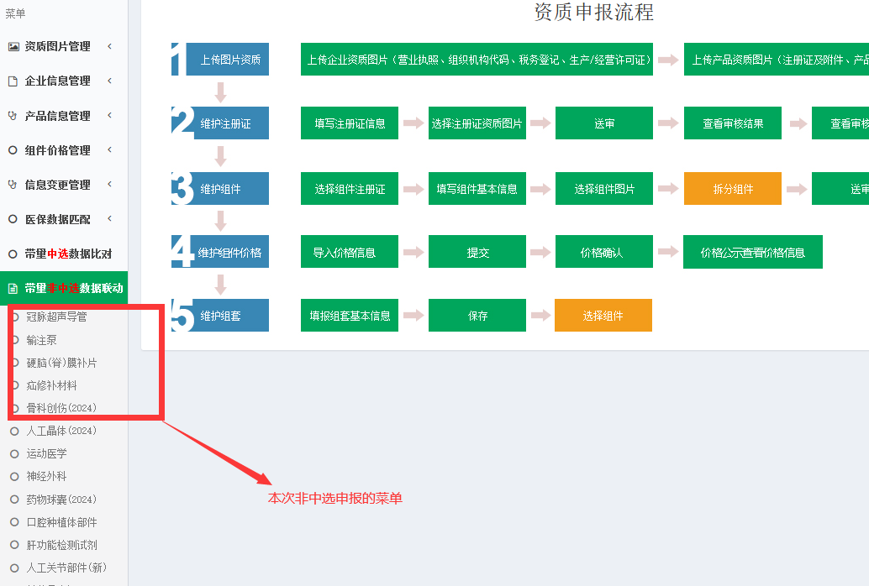

图（1）

点击图（1）中的【输注泵】菜单，如图（2）所示：

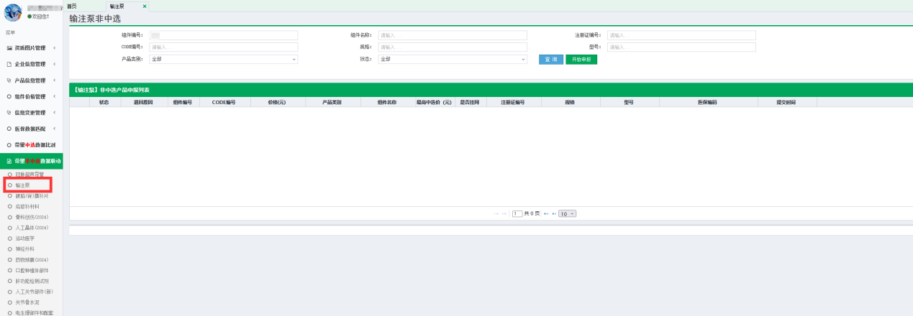

图（2）

若企业尚未进行非中选申报，则图（2）中无数据显示，请点击图（2）中【开始申报】按钮进行申报。点击【开始申报】按钮后，如图（3）所示：

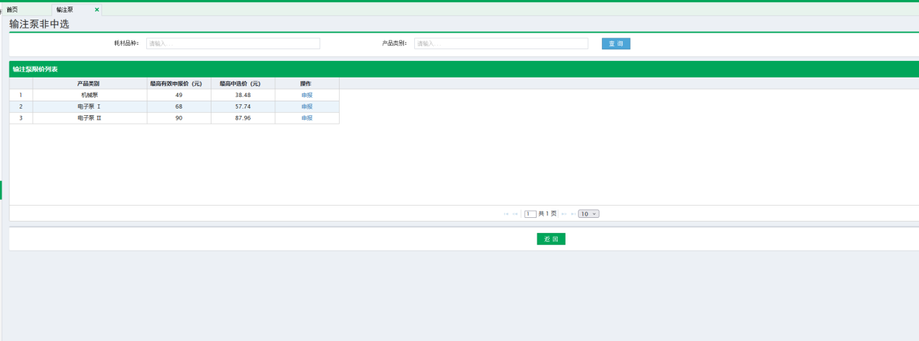

图（3）

图（3）显示“输注泵”医用耗材挂网价格高线信息，企业根据“产品类别”信息选择相应的申报入口，可点击图（3）列表中的【申报】按钮，进入相应的申报页面，如图（4）所示

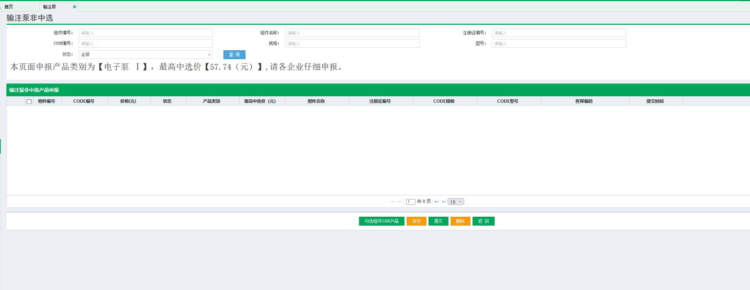

图（4）

图（4）列表中展示的数据为，企业勾选组件CODE产品需要申报为非中选的产品信息，若企业尚未申报，则页面无数据。在图（4）中第一步需要点击【勾选组件CODE产品】按钮，如图（5）所示：

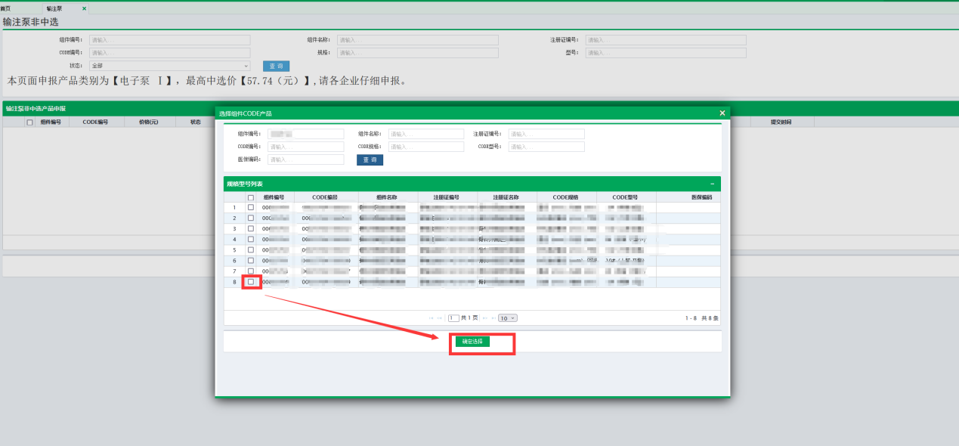

图（5）

图（5）中显示当前企业的CODE信息，按照图（5）中箭头指向的顺序操作，可依次勾选多个CODE。点击【确定选择】按钮后，弹窗自动关闭。如图（6）所示：

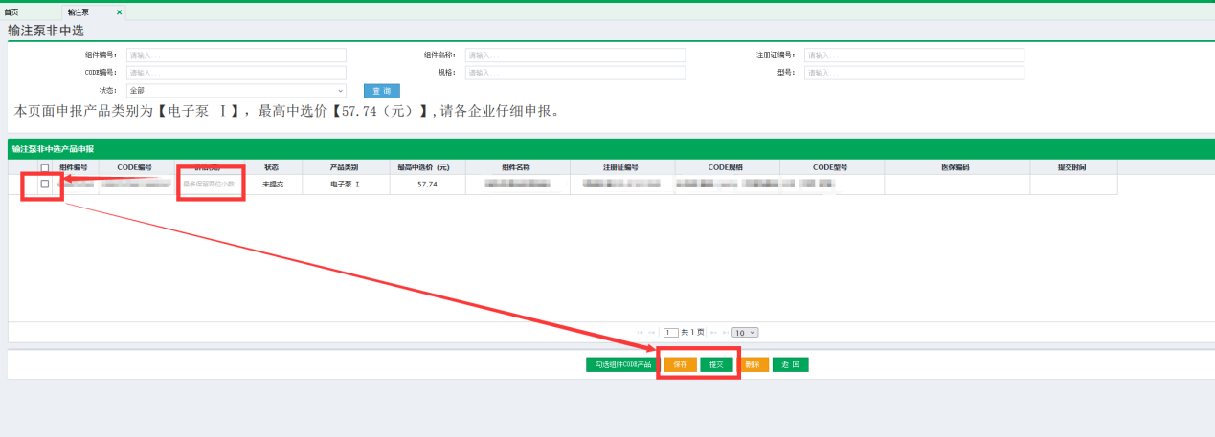

图（6）

按照图（6）中箭头指向的顺序依次操作。若申报错误请在图（6）的页面删除，重新操作。数据确认无误后请点击“提交”

企业联动申报后的数据均可在图（2）页面中进行查看。

* 1、产品比对：如产品未申报，则先申报产品，提交后无需等待审核通过，可申报非中选。若产品已经申报，则直接申报。
* 2、申报价：不高于全国省级采购平台挂网最低价。
* 3、全国最低价：全国省级采购平台挂网最低价
* 4、最低价价格来源：指全国省级采购平台挂网最低价的价格来源。填写格式:“XXXX年XX月”+“XX省”+“XX平台”+“第X批耗材项目”+ “中标价/挂网价”

注：

1、图中的数据均为测试数据

2、最终的申报数据无误后请及时提交。